[](http://www.google.ca/url?sa=i&rct=j&q=&esrc=s&source=images&cd=&cad=rja&uact=8&ved=0ahUKEwjJ-r-OhNXWAhVs7YMKHTmKBB8QjRwIBw&url=http%3A%2F%2Fwww.versusfootball.com%2FshowTeam.action%3FteamId%3D17&psig=AOvVaw13OcRPg4IXMqPRYj0wvrIT&ust=1507139966593425)Phénomène observable la nuit

Fait par Zachary et Émile

Étoiles filantes dans la mésosphère

[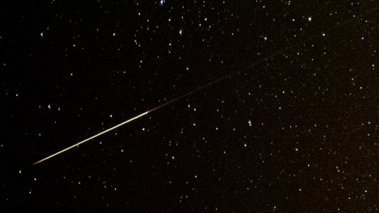](http://www.google.ca/url?sa=i&rct=j&q=&esrc=s&source=images&cd=&ved=0ahUKEwi-we28gNXWAhUs9IMKHahQBzUQjRwIBw&url=http%3A%2F%2Fwww.bfmtv.com%2Fplanete%2Fune-pluie-d-etoiles-filantes-attendue-dans-la-nuit-de-mercredi-a-jeudi-906477.html&psig=AOvVaw2dgX_V0ABlmfMhmUaBn13s&ust=1507139008665552)

Aurores boréales dans la thermosphère

[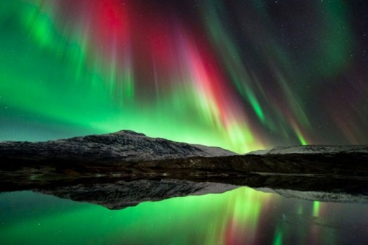](http://www.google.ca/url?sa=i&rct=j&q=&esrc=s&source=images&cd=&cad=rja&uact=8&ved=0ahUKEwiZiYyVgdXWAhXM64MKHVgABbQQjRwIBw&url=http%3A%2F%2Fwww.startin-sport.com%2Fles-15-plus-belles-photos-aurores-boreales.htm&psig=AOvVaw3HfyF6hzRS4vIZzdp2RzbZ&ust=1507139193982979)

Province :

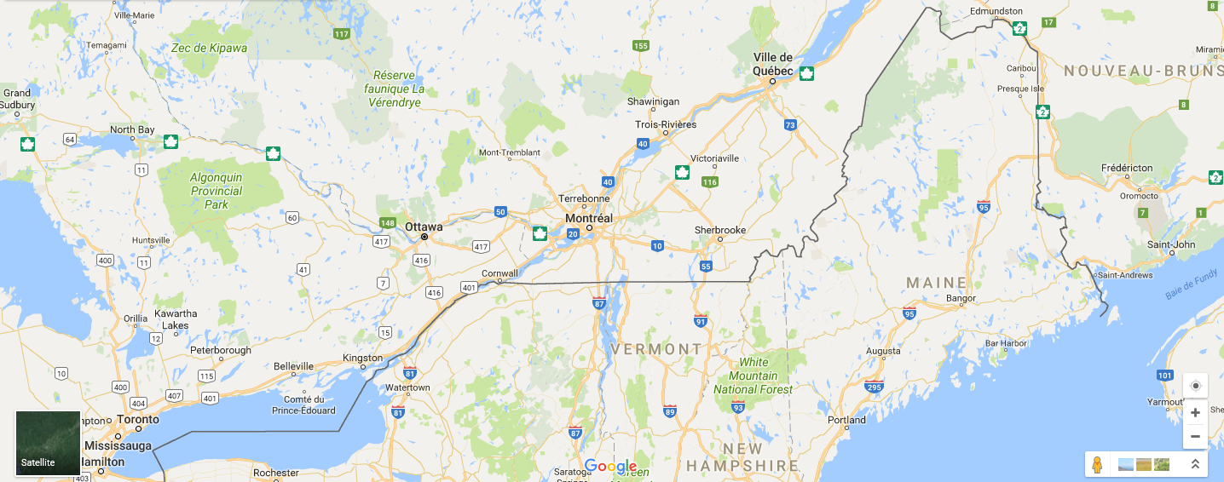

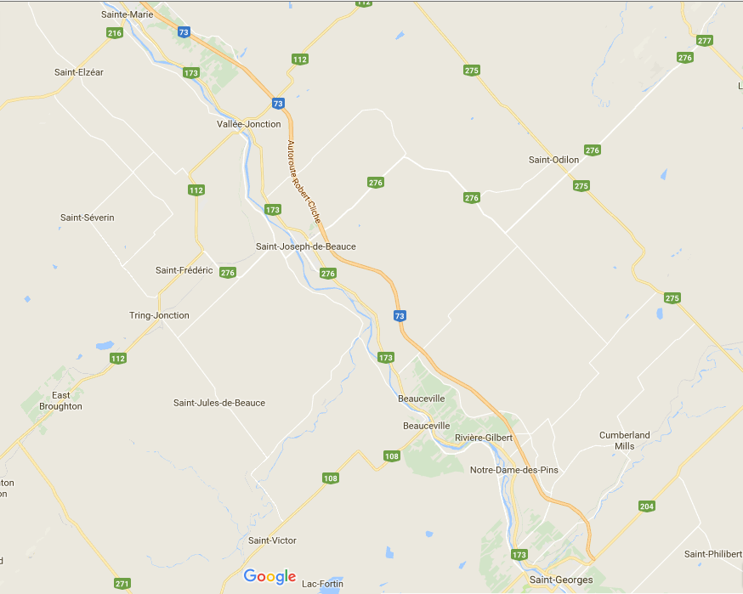MRC :

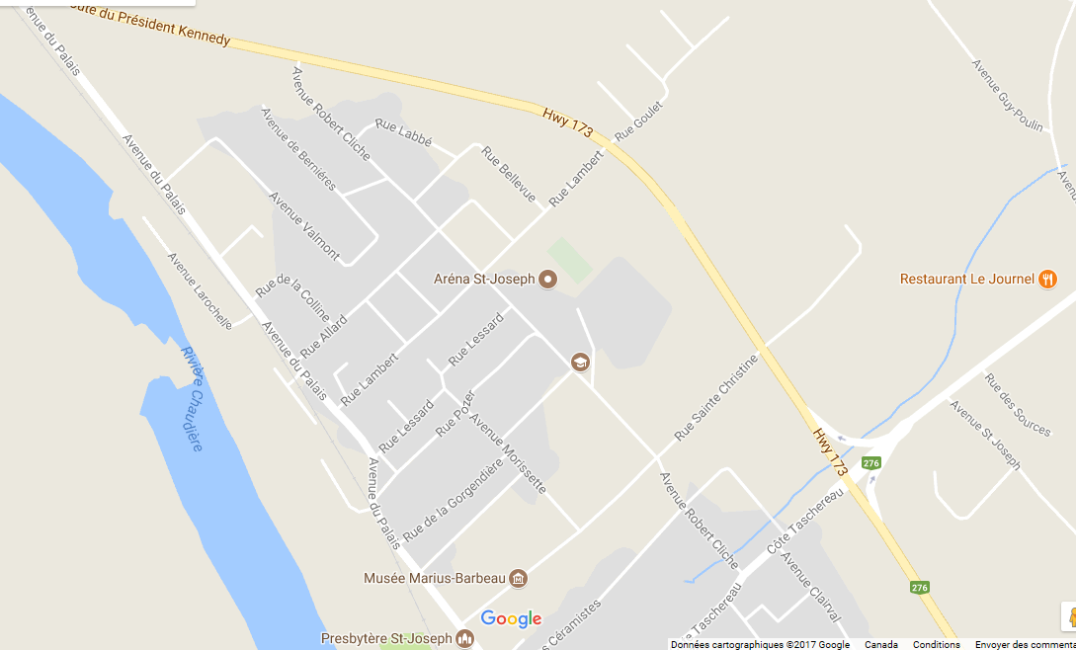Localité